附表2桃園市政府性別培力、宣導執行成果表(每活動填報1表)
項次 | 項目 | 資料內容 | 備註
1 | 主辦單位 | 政府單位，名稱：平鎮區公所  民間單位，名稱：___________ | 分為政府單位或民間單位
2 | 協辦單位 | 政府單位，名稱：___________  民間單位，名稱：__________ | 分為政府單位或民間單位
3 | 年度 | 108
4 | 活動日期 | 108年6月28日
5 | 活動名稱 | 108年度民防團，民防分團基本訓練
6 | 課程類別 | 性別平等政策綱領  權力、決策與影響力  就業、經濟與福利  教育、文化與媒體  人身安全與司法  人口、婚姻與家庭  健康、醫療與照顧 環境、能源與科技  性別分析  性別基礎概念或性別平等意識培力  CEDAW  其他新興議題  性別主流化的發展與運用  歷史發展與總體架構  工具概念與實例運用  性別統計  性別影響評估  性別預算
7 | 活動目標 | 向民防團及民防分團成員宣導性別平等及防治性騷擾之重要性，使其在評估未來政策或計劃時能納入各個性別的需求，以達性別主流化的目的， | 請以300字以內文字描述。
8 | 活動簡介 | 透過民防團及民防分團年度基礎訓練的機會，向民防團成員宣導性別平等的重要性。由於民防團及民防分團目的在協助搶救重大災害、防衛敵人之襲擊以及民間防衛防災、救難，協助維持地方治安為主要功能，其在運作時常會涉及安排團員及一般災民之食衣住行，傳統上常會忽略女性在災變時之特殊需求，如哺乳、生理需求、隱私需求等等，故特安排為民防團員性平等課程，使團員在未來處理災防業務時，能注意各個性別的需求。 | 請以300字以內文字描述。
9 | 參加人數 | 共約290人，分別為男性：171人；女性：119人 | 活動以人數為計，非人次。
10 | 相關照片 | 圖1：民防團員熱烈參與  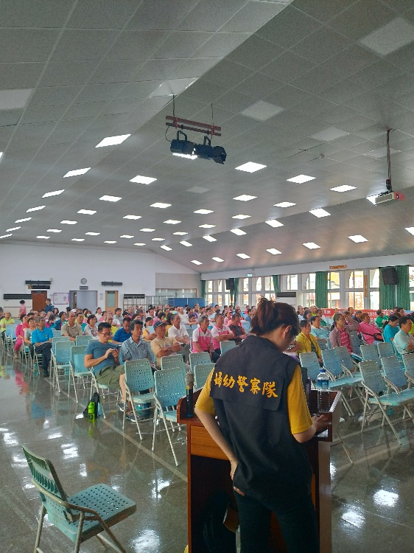  圖2： 講師精彩的演講  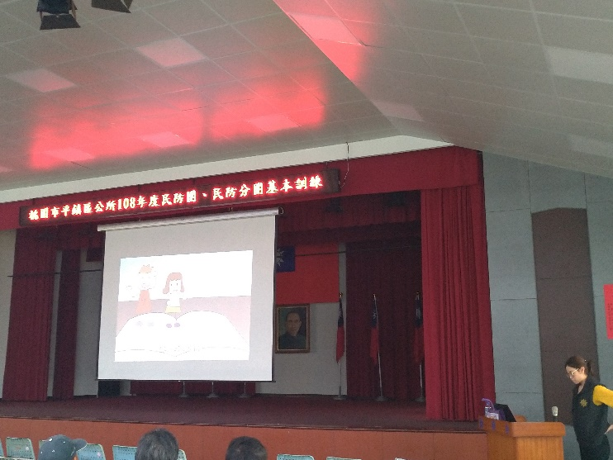  請提供2張以上電子檔照片，且須有簡要文字  說明。 | 每張照片說明均為50字以內。
11 | 相關連結 |  | 請確認網路連結有效性。
12 | 聯絡方式 | 單位名稱：_平鎮區公所__  聯絡人姓名：__唐傳瑚_________  聯絡人電話：__4572105 #2137__  聯絡人傳真：__4593884_________  聯絡人E-mail：_10014508@mail.tycg.gov.tw
13 | 講師資料 | (1)授課名稱：___性別平等與性騷擾防治_____  (2)講師資料請填寫下表「性別培力講師資料」。  (3)本成果(含講師資料)將公開於網路，為個資法規範項目，請以書面或電子郵件徵詢講師個人同意上傳，檢附「個人資料蒐集聲明暨同意書」。 | 1.性別培力課程可能有眾多講師分授不同課程，請述明講師及其授課名稱。  2.請提供講師最新資料。  3.講師資料將隨同本成果表公布於網路，為個資法規範項目，請以書面或電子郵件徵詢講師個人同意上傳，並檢附「個人資料蒐集聲明暨同意書」。
13 | 滿意度分析 | 無。 | 培力訓練均需包含滿意度分析，且需區分男女。
14 | 其他 | 1.請附簽到表、講義內容。  2.另視實際情況，請檢附計畫書。 | 均檢附電子檔即可。
備註：
依行政院性別平等處104年7月23日院臺性平字第1040140386號函頒之「地方性別平等培力網」實施計畫制定。

附表3桃園市政府性別培力總執行成果表
項次 | 活動名稱 | 辦理單位 | 日期 | 參加對象 | 參加人數
1 |  |  |  |  | 合計  _____人 | 男 | 人
 |  |  |  |  |  | 女 | 人
2 |  |  |  |  | 合計  _____人 | 男 | 人
 |  |  |  |  |  | 女 | 人
3 |  |  |  |  | 合計  _____人 | 男 | 人
 |  |  |  |  |  | 女 | 人
4 |  |  |  |  | 合計  _____人 | 男 | 人
 |  |  |  |  |  | 女 | 人
5 |  |  |  |  | 合計  _____人 | 男 | 人
 |  |  |  |  |  | 女 | 人
6 |  |  |  |  | 合計  _____人 | 男 | 人
 |  |  |  |  |  | 女 | 人
7 |  |  |  |  | 合計  _____人 | 男 | 人
 |  |  |  |  |  | 女 | 人
8 |  |  |  |  | 合計  _____人 | 男 | 人
 |  |  |  |  |  | 女 | 人

